Муниципальное образовательное учреждение
«Средняя общеобразовательная школа №2»

Индивидуальная программа работы с семьёй
Ивановой Вероники Игоревны
«ВВЕРХ ПО РАДУГЕ»

Классный руководитель 3 А класса
МОУ «СОШ №2», г. Шумерля ЧР
Сивохина Маргарита Владимировна

г. Шумерля – 2009г.

Индивидуальная программа работы с семьёй
«Вверх по радуге»

Ребенок - зеркало семьи;
как в капле воды отражается солнце,
так в детях отражается
нравственная чистота матери и отца.
Василий Александрович Сухомлинский.
Актуальность программы
Многие родители предпочитают не думать о том, кого они хотят вырастить, каким будет их ребёнок. Однако есть большая группа родителей, которая ещё до рождения ребёнка заранее определяют, каким он должен быть, как он должен учиться, какую профессию ему предопределено иметь. Такое проективное отношение к собственному ребёнку во многом приводит к большим разногласиями, непониманию между родителями и детьми. К тому же во многих семьях воспитывается не по одному ребёнку, и возникает другая проблема: родители стремятся воспитывать каждого из них по шаблонной схеме той программы, которую они спроектировали для первенца. Допустим, что первый ребёнок успешно вольётся в «семейную программу воспитания», будет радовать родителей успехами, достижениями, будет согласен с выбором, который определили ему в семье. Но
это не говорит о том, что данная программа будет приемлема для второго ребенка. «Любые два ребенка не более похожи друг на друга по своему темпераменту, способностям, темпу развития, чем по отпечаткам пальцев». Тот же А.Адлер утверждает, что «...первый, второй и третий ребенок развиваются по-разному, каждый в соответствии с его особым местом в семейной иерархии».
Не могут они одинаково развиваться в одной и той же семье. Но, к сожалению, многие родители этого не понимают и постоянно во всем сравнивают своих детей между собой, забывая о том, что необходимо сохранять индивидуальность каждого. Поэтому второй ребенок будет противостоять тем формам, средствам и методам воспитания в семье, которые приветствовались первым ребенком.
А что же чувствует второй ребенок в такой семье ? Не стоит думать, что его жизнь безоблачна... Он появился на свет, и кроме родителей у него уже есть старший брат или сестра со своим жизненным опытом хоть и небольшим. Они тоже его воспитатели, и их, как и родителей, не выбирают. Как сложатся отношения между ними - зависит от умения родителей видеть каждого ребенка, вовремя замечать, какую «тропинку» он выбрал, поправить и помочь, исключая между ними соперничество. Поскольку соперничество не приводит ни к чему хорошему, если оно несет в себе зависть, и негативные эмоции. Задача каждого родителя – умелое направление соперничества в «здоровое русло», не в ущерб развитию личности каждого ребенка и его способностям.
Беда многих семей в том, что родители не осознают значимости именно индивидуального развития каждого ребенка. Такая ситуация делает маленького человека несчастным, поскольку его постоянно сравнивают со старшими. Ему определили высоты, которые он должен покорить так же успешно как брат или сестра, не взяв во внимание его интересы, склонности и желания. Внутри такого ребенка происходит постоянная борьба, которая проявляется в частой смене настроения: дома, в школе, на занятиях дополнительного образования.
Возникает проблемный вопрос: «взаимоотношения в семье могут ли они повлиять на настроение ребенка, которое в свою очередь отражается на его деятельности?»

Цели и задачи программы
Цель: гармонизация взаимоотношений в семье

Задачи:
- своевременное выявление проблемы и коррекция отношений в семье;
- формировать у родителей понимание значимости данной проблемы для становления характера их ребенка, для его успешной учебной и внеучебной деятельности;

- вовлечение родителей в план реализации программы;

- дать родителям представление о влиянии отношений братьев и сестер на формирование гармоничных отношений в семье;
- помочь получить родителям знания, необходимые для создания комфортных семейных отношений и воспитания детей;

Реализация программы
НАПРВЛЕНИЕ ДЕЯТЕЛЬНОСТИ | ЗАДАЧИ | МЕРОПРИЯТИЯ | ОЖИДАЕМЫЕ РЕЗУЛЬТАТЫ
Диагностика семьи. | Изучить образ жизни семьи.  Выявить особенности семейного воспитания.  Выяснить отношение в семье к школе.  Выявить положение детей в системе внутрисемейных отношений. | Анкетирование «Давайте познакомимся»  Составление «Социально – педагогической модели семьи»  Посещения на дому.  Индивидуальные тематические консультации. | Получение характеристики микроклимата семьи, что облегчит поиск путей взаимодействия школы и семьи.
Взаимоотношения родителей и ребёнка. | Установить неиспользованный резерв семейного воспитания.  Найти пути оптимизации педагогического взаимодействия школы и семьи. | Практическое «Домашнее задание для родителей»  Мини – лекция «Стили семейного воспитания»  Родительское собрание «Рассмотри внутренний потенциал ребёнка».  Подготовка к научно – практической конференции на тему «Тайна нефти».  Семейный праздник «Кулинарный поединок»  Классный час совместно с родителями «В лаборатории толерантности».  Изготовление творческих работ на VII Международный конкурс «Звёзды в защиту животных».  День открытых дверей. Урок по литературному чтению в рамках проекта «Литературный круиз» на тему «События и люди города Трёх Толстяков»  Письма родителям о достижениях учащихся.  Тематическая консультация для родителей «В семье детей двое». | Создание приоритета родительского воспитания.
«Сестринские отношения» | Создать благоприятные условия для совместной творческой  деятельности;  Формировать привычку толерантных отношений. | Применение методик:  «Цветотерапия»;  «Арт-терапия»;  «Сказкотерапия»;  Психологический тренинг «Радуга», «Дерево настроения»,  Совместная исследовательская работа «Влияние цвета на настроение» | Принятие младшей сестры как отдельную личность со своими интересами;  Совместное решение проблемных ситуаций;  взаимопомощь при  выполнении креативных заданий.
Организация времени досуга. | Пропагандировать значимость развития креативной линии ребёнка.  Вырабатывать привычку здорового образа жизни. | Экскурсии в музеи.  Однодневные турпоходы на природу.  Посещение ФОК «ОЛИМП» (еженедельно).  Посещение выставок «Мир глазами ребёнка».  Посещение ледового катка.  Участие в детских творческих конкурсах «Учителя глазами детей», «В шахматном королевстве», «Я умею мастерить» (организация помощи родителей в подготовке конкурсных работ).  Посещение ДК «Восход» (гастроли цирка, театрализованные представления).  Семейное посещение террариума.  Концерты для родителей.  Семейный праздник «Всей семьёй на старт». | Построение демократической системы взаимоотношений детей и взрослых.

Участники программы:
обучающийся, классный руководитель, педагог – психолог городского методического центра, социально-психологическая служба школы, родители обучающегося, педагоги дополнительного образования.

ВЗАИМОДЕЙСТВИЕ КЛАССНОГОРУКОВОДИТЕЛЯ, ПСИХОЛОГА И РОДИТЕЛЕЙ СТРОЯТСЯ В СООТВЕТСТВИИ СО СЛЕДУЮЩИМИ ПРИНЦИПАМИ:
- высокий профессионализм;
- доброжелательность и уважение к родителям и их детям;
- обеспечение предельной конфиденциальности и эмоциональной безопасности;
- мотивирование родителей к взаимодействию с психологом различными способами;
- системность в работе, выражающаяся в актуальности, последовательности и логичности работы со всеми участниками образовательного процесса, сотрудничестве с родителями на всех ступенях школьного обучения детей;
- приоритет активных методов взаимодействия: дискуссий, круглых столов, ролевых и деловых игр, занятий с элементами тренинга, использование психотерапевтических методов: релаксации, визуализации, элементов арт-терапии (метод психотерапии, использующий для лечения и психокоррекции художественные приёмы и творчество, такие как рисование, лепка, музыка, фотография, кинофильмы, книги, актёрское мастерство, создание историй), сказкотерапии, библиотерапии.

Для реализации целей психолого-педагогического сопровождения проводится работа по следующим направлениям:

- Анкетирование родителей с целью оценки их поведения дома по отношению к ребёнку;
- Консультирование семьи учащейся по актуальным вопросам воспитания и личностного развития.

- Информационно-просветительская и развивающая работа через:
проблемные тематические беседы, направленные на решение актуальных психолого-педагогических задач и способствующих повышению компетентности родителей, что необходимо для создания благоприятных условий развития ребёнка.

ДЛЯ РЕШЕНИЯ ПОСТАВЛЕННЫХ ЗАДАЧ ИСПОЛЬЗУЮТСЯ СЛЕДУЮЩИЕ МЕТОДЫ:

Теоретические: проектирование, метод теоретического анализа и синтеза, обобщение, систематизация, прогнозирования;

Эмпирические: наблюдение, опросные методы, анализ статистических данных, изучение педагогической литературы, изучение опыта, изучение школьной документации, изучение результатов деятельности, педагогический эксперимент.

Для разработки данной программы изучены и применены следующие технологии:

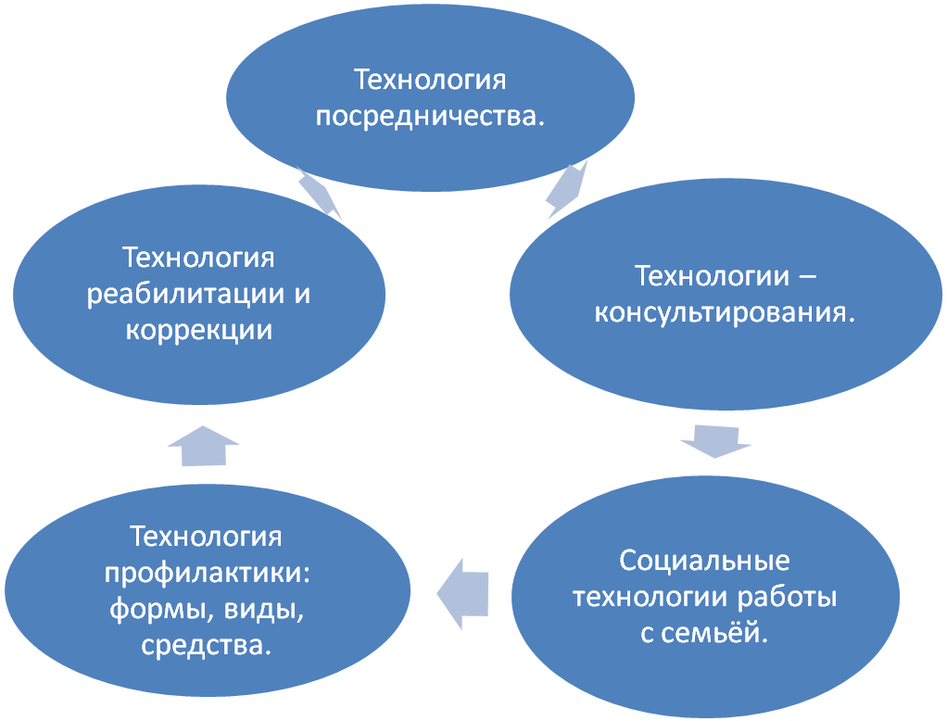

Технология работы с семьей состоит из 7 ступеней.
I СТУПЕНЬ - выявление проблемы.
- формирование проблемы;
- определение задач;
- изучение методической литературы по данной теме.
II СТУПЕНЬ - организация работы по реализации программы
  - Диагностика семейных отношений
  - Взаимоотношения родителей и ребёнка
  - Организация времени досуга
СЛЕДУЮЩИЕ 3 СТУПЕНИ ВКЛЮЧАЮТ
Практическую деятельность по решению проблемы
III СТУПЕНЬ – совместная работа социально-психологической службы школы;
IV СТУПЕНЬ - взаимодействие с городским методическим центром по работе с семьей;
V СТУПЕНЬ - коррекционная работа «сестринских отношений»;
VI СТУПЕНЬ - применение методик : «Цветотерапия», «Сказкотерапия», «Арт-терапия» для формирования межличностных отношений в семье, способствующих изменить частую смену настроения младшего члена семьи;
VII СТУПЕНЬ - задачи на перспективу:
  - продолжить сотрудничество с родителями;
  - поддерживать единство требований семьи и школы к воспитанию личности ребенка;
  - способствовать привлечению отцов к активному процессу воспитания детей;
  - продолжить повышение психолого - педагогической культуры родителей;
  - ведение « Альбома доверия», в которой фиксируются многообразные проявления членов семьи в различных сферах деятельности;
  - выявляется отношение родителей к школе, и ставятся совместные задачи. Даются рекомендации по семейному воспитанию;

Сроки реализации программы:
октябрь 2009 – июнь 2011 гг.

ОЖИДАЕМЫЕ РЕЗУЛЬТАТЫ

- Гармоничное развитие отношений между всеми членами семьи;
- Видение ребёнка в семье как отдельную личность со своими интересами, взглядами, потребностями;
- Повышение степени удовлетворённости родителей результатами работы школы и классного руководителя;
- Устойчивость в поведении ребёнка.

Социальные риски:

- отсутствие мотивации у родителей в содействии школе, педагогам, своему ребенку;

- отсутствие сотрудничества со стороны социальных партнеров;

- изменение у подростков взглядов на жизнь, ценностных ориентиров.

- отсутствие желания со стороны участников программы

